Resolución del Pleno del Instituto de Transparencia, Acceso a la Información Pública y Protección de Datos Personales del Estado de México y Municipios, con domicilio en Metepec, Estado de México, de fecha siete de abril de dos mil veintidós.
VISTO el expediente formado con motivo del Recurso de Revisión 00412/INFOEM/IP/RR/2022, promovido por un particular de manera anónima, a quien en lo sucesivo se le denominará EL RECURRENTE, en contra de la respuesta emitida por el Ayuntamiento de Texcoco, a quien en lo sucesivo se le denominará EL SUJETO OBLIGADO, se procede a dictar la presente resolución con base en lo siguiente:
ANTECEDENTES
I. De la Solicitud de Información:
En fecha veintidós de diciembre de dos mil veintiuno, EL RECURRENTE presentó a través del Sistema de Acceso a la Información Mexiquense, que en lo subsecuente se denominará EL SAIMEX, ante EL SUJETO OBLIGADO, la solicitud de acceso a la Información Pública a la que se le asignó el número 00316/TEXCOCO/IP/2021, mediante la cual requirió, lo siguiente:
“Conforme al documento adjunto a la presente solicitud, respecto de un terreno baldío con una superficie de 1960 m2, derivado de una operación de compra y venta la cual dio como resultado la adquisición de una fracción de ese terreno teniendo una superficie de 125 m2, requiero el fundamento legal y administrativo, así como los requisitos para tramitar lo siguiente: a) la asignación de una nueva cuenta catastral para la fracción resultante de 125 m2. B) en digital el manual de procedimientos donde se detalle el procedimiento para la asignación de la nueva cuenta catastral para la fracción resultante de 125 m2. b) señale si respecto de la totalidad del predio el catastro hace la modificación en sus sistemas respecto de la superficie del terreno principal para efectos del pago de dicho impuesto. c) en relación al inciso que antecede, requiero el extracto de su manual de procedimientos donde se detalle de que manera modifican su sistema” (Sic)

Así mismo, el particular adjuntó a su petición el archivo electrónico que a continuación se describe:

- “Sin título.png”, documento mediante el cual se advierte una imagen que sirve de ilustración en su petición, pues se observa la forma de un terreno de una superficie de 1,960 m2, delimitado en una fracción con una superficie de 125 m2, lo anterior ilustrar la petición del ahora RECURRENTE; para mayor referencia se inserta a continuación la imagen de la información:
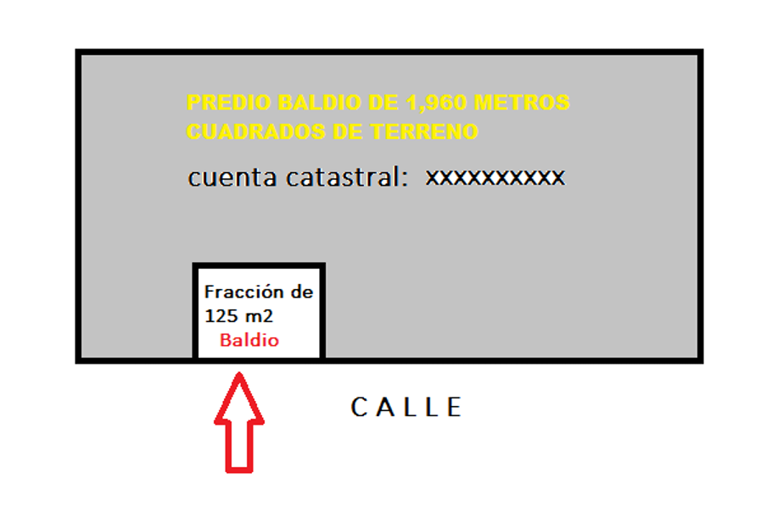
Modalidad de entrega: vía SAIMEX
II. Respuesta del Sujeto Obligado:
En cumplimiento al artículo 162 de la Ley de Transparencia y Acceso a la Información Pública del Estado de México y Municipios, el veintidós de diciembre dos mil veintiuno, EL SUJETO OBLIGADO turnó mediante requerimiento, el contenido de la solicitud de información al Servidor Público Habilitado que consideró competente, a efecto de que realizara la búsqueda y localización de la misma, quedando pendiente de respuesta, según se advierte de la siguiente imagen que se inserta a continuación:
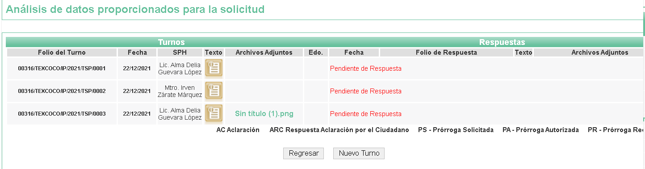
No obstante que de la imagen anterior, se advierte que quedó pendiente de respuesta por parte del sujeto habilitado. Por otro lado, en fecha veintiocho de enero de dos mil veintidós, el Titular de Transparencia de EL SUJETO OBLIGADO, dio respuesta a la solicitud de información en los siguientes términos:
“…En respuesta a la solicitud recibida, nos permitimos hacer de su conocimiento que con fundamento en el artículo 53, Fracciones: II, V y VI de la Ley de Transparencia y Acceso a la Información Pública del Estado de México y Municipios, le contestamos que:
Sírvase encontrar anexo al presente en formato PDF la respuesta a su solicitud…”
Así mismo, adjuntó a la respuesta el archivo electrónico que a continuación se describe:

- “SOLICITUD 316-2021 (1).pdf”, documento mediante el cual el Titular de Transparencia hace del conocimiento el archivo que le remite la Dirección de Catastro del Ayuntamiento de Texcoco, el cual medularmente hace de conocimiento del particular que la información que solicita como “cuenta predial” no existe tal concepto o término, y se deduce que quiere la “clave catastral” debiendo solicitar el trámite de certificación de clave y valor catastral y cubrir los requisitos del formato correspondiente, el cual se puede descargar desde la página del Ayuntamiento; además refiere que la Dirección de Catastro no maneja un manual de procedimiento, se calcula tomando como base el valor catastral de inmueble; para mayor referencia se inserta a continuación una imagen de la información:

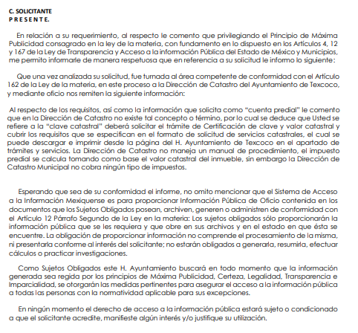
III. Del Recurso de Revisión.
En fecha treinta y uno de enero de dos mil veintidós, el particular presentó ante este Instituto el Recurso de Revisión materia del presente estudio, a través del SAIMEX, al que se le asignó el número al rubro citado, en contra de la respuesta otorgada por EL SUJETO OBLIGADO y en el cual EL RECURRENTE señaló las siguientes manifestaciones:
Acto Impugnado:
“Una pregunta concreta merece una respuesta concreta, no atienden concretamente mi solicitud, además, los ciudadanos no estamos obligados a conocer los términos, definiciones y demás que manejan internamente." (sic)
Razones o motivos de Inconformidad:
“Una pregunta concreta merece una respuesta concreta, no atienden concretamente mi solicitud, además, los ciudadanos no estamos obligados a conocer los términos, definiciones y demás que manejan internamente.”
IV. Del turno del Recurso de Revisión.
En fecha treinta y uno de enero de dos mil veintidós, el Recurso de que se trata se envió electrónicamente al Instituto; por lo que, con fundamento en el artículo 185, fracción I de la Ley de Transparencia y Acceso a la Información Pública del Estado de México y Municipios, se turnó, a través del SAIMEX, al Comisionado Luis Gustavo Parra Noriega, a efecto de que decretara su admisión o desechamiento.
a) Admisión del Recurso de Revisión
En fecha tres de febrero de dos mil veintidós, en atención a lo dispuesto en el artículo 185, fracciones I, II y IV, de la Ley de Transparencia y Acceso a la Información Pública del Estado de México y Municipios, se acordó la admisión a trámite del referido Recurso de Revisión; así como, la integración del expediente respectivo, mismo que se puso a disposición de las partes, para que en el plazo máximo de siete días hábiles, EL RECURRENTE realizara manifestaciones, alegatos y ofreciera las pruebas que a su derecho conviniera y, en el caso del SUJETO OBLIGADO, para que exhibiera el Informe Justificado correspondiente.
b) Informe Justificado
De las constancias que obran en el SAIMEX, se desprende que EL SUJETO OBLIGADO en fecha diecisiete de febrero de dos mil veintidós, rindió el Informe Justificado correspondiente, mediante el cual remitió los archivos digitales denominados MANIFESTACIÓN CATASTRAL.pdf, RECURSO DE REVISIÓN 412 2022.pdf, Manual_Catastral_del_Estado_de_Mexico.PDF, SOLICITUD DE SERVICIOS CATASTRALES.pdf; los cuales contienen el formato de Manifestación Catastral, así como el formato de Solicitud de Servicios Catastrales, así como la gaceta de Gobierno que contiene el Manual Catastral del Estado de México y un oficio signado por el Titular de Transparencia, donde hace referencia a los documentos que se entregan, así como el análisis de lo peticionado por el RECURRENTE.
Informe Justificado que fue hecho de conocimiento del RECURRENTE en fecha veinticuatro de febrero de dos mil veintidós.
Por otra parte, EL RECURRENTE no presentó pruebas, ni realizó manifestación alguna en relación al Informe Justificado o bien en relación al Recurso de Revisión objeto de estudio; tal y como se aprecia enseguida:
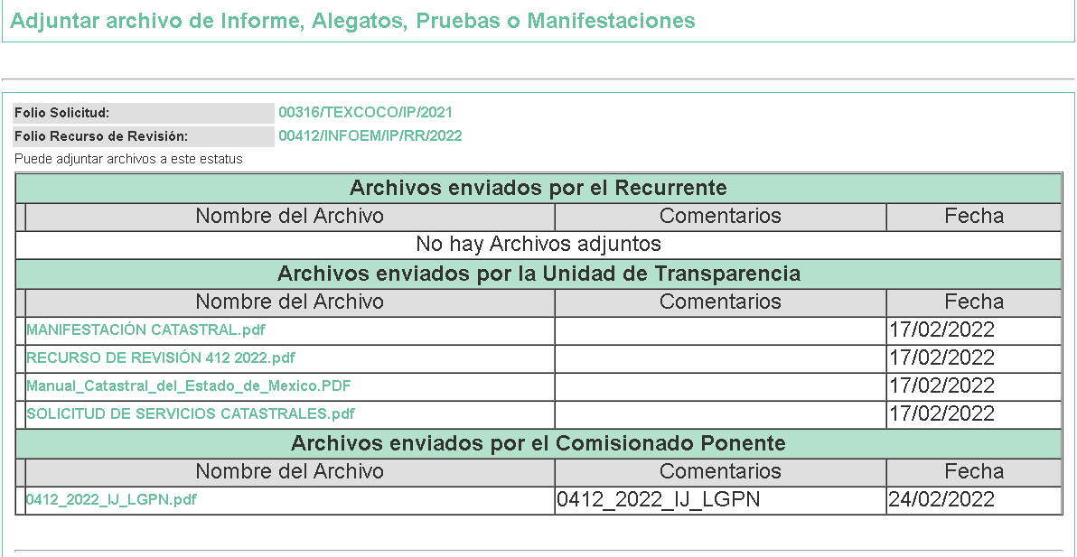
c) Del returno del Recurso de Revisión
En la Novena Sesión Ordinaria de fecha nueve de marzo de dos mil veintidós, por acuerdo del Pleno de este Órgano Garante, fue returnado el Recurso de Revisión 00412/INFOEM/IP/RR/2022, a la Comisionada Sharon Cristina Morales Martínez para su resolución y presentación al Pleno.
d) Cierre de Instrucción
Una vez analizado el estado procesal que guarda el expediente, el veinticuatro de marzo de dos mil veintidós, la Comisionada Sharon Cristina Morales Martínez, acordó el cierre de instrucción; así como, la remisión del mismo a efecto de ser resuelto, de conformidad con lo establecido en el artículo 185, fracciones VI y VIII de la Ley de Transparencia y Acceso a la Información Pública del Estado de México y Municipios. Y,
e) Acuerdo de ampliación
El veinticuatro de marzo de dos mil veintidós, se notificó a las partes el acuerdo de ampliación del plazo para resolver el Recurso de Revisión en estudio, por un periodo de hasta quince días hábiles, de conformidad con el artículo 181, tercer párrafo de la Ley de Transparencia y Acceso a la Información Pública del Estado de México y Municipios.
CONSIDERANDO:
PRIMERO. Competencia.
Este Instituto de Transparencia, Acceso a la Información Pública y Protección de Datos Personales del Estado de México y Municipios, es competente para conocer y resolver el presente Recurso de Revisión, conforme a lo dispuesto en los artículos 6, Apartado A de la Constitución Política de los Estados Unidos Mexicanos; 5, párrafos trigésimo, trigésimo primero y trigésimo segundo, fracciones IV y V de la Constitución Política del Estado Libre y Soberano de México; 2 fracción II, 13, 29, 36, fracciones I y II, 176, 178, 179, 181 párrafo tercero y 185 de la Ley de Transparencia y Acceso a la Información Pública del Estado de México y Municipios; y 9, fracciones I y XXIV y 11 del Reglamento Interior del Instituto de Transparencia, Acceso a la Información Pública y Protección de Datos Personales del Estado de México y Municipios.
SEGUNDO. Interés.
El Recurso de Revisión fue interpuesto por parte legítima en atención a que fue presentado por EL RECURRENTE, quien es la misma persona que formuló la solicitud de información pública, tal como se advierte se las constancias que obran en el expediente.

TERCERO. Oportunidad.
El Recurso de Revisión fue interpuesto dentro del plazo de quince días hábiles, contados a partir del día siguiente al en que EL RECURRENTE tuvo conocimiento de la respuesta impugnada; tal y como, lo prevé el artículo 178 de la Ley de Transparencia y Acceso a la Información Pública del Estado de México y Municipios, que establece:
“Artículo 178. El solicitante podrá interponer, por sí mismo o a través de su representante, de manera directa o por medios electrónicos, Recurso de Revisión ante el Instituto o ante la Unidad de Transparencia que haya conocido de la solicitud dentro de los quince días hábiles, siguientes a la fecha de la notificación de la respuesta.

A falta de respuesta del sujeto obligado, dentro de los plazos establecidos en esta Ley, a una solicitud de acceso a la Información Pública el recurso podrá ser interpuesto en cualquier momento, acompañado con el documento que pruebe la fecha en que presentó la solicitud.

En el caso de que se interponga ante la Unidad de Transparencia, ésta deberá remitir el Recurso de Revisión al Instituto a más tardar al día siguiente de haberlo recibido.” (Sic)
En esa tesitura, atendiendo a que EL SUJETO OBLIGADO notificó la respuesta a la solicitud de acceso a la Información Pública el día veintiocho de enero de dos mil veintidós; así, el plazo de quince días hábiles que el artículo 178 de la Ley de la materia otorga al hoy RECURRENTE para presentar el respectivo Recurso de Revisión, transcurrió del treinta y uno de enero al veintiuno de febrero de dos mil veintidós, sin contemplar en el cómputo los días cinco, seis, doce, trece, diecinueve y veinte de dos mil veintidós, por corresponder a sábados y domingos, considerados como días inhábiles, en términos del artículo 3, fracción X de la Ley de Transparencia y Acceso a la Información Pública del Estado de México y Municipios; así como, el día siete de febrero de dos mil veintidós, por corresponder a día inhábil, de conformidad con el acuerdo de modificación al Calendario Oficial en materia de Transparencia aprobado por el Pleno en fecha ocho de diciembre de dos mil veintiuno.
Por tanto, si el Recurso de Revisión que nos ocupa, se interpuso el treinta y uno de enero de dos mil veintidós, éste se encuentra dentro de los márgenes temporales previstos en el precepto legal citado en el párrafo anterior y, por tanto, su interposición se considera oportuna.
CUARTO. Procedibilidad.
Este Órgano Garante considera importante precisar que conforme al artículo 180, fracción II, último párrafo de la Ley de Transparencia y Acceso a la Información Pública del Estado de México y Municipios, que prevé cuando las solicitudes se presenten de manera electrónica no es requisito indispensable el proporcionar el nombre, tal como se muestra a continuación:

“Artículo 180. El Recurso de Revisión contendrá:
…
II. El nombre del solicitante que recurre o de su representante y, en su caso,…
En caso de que el recurso se interponga de manera electrónica no será indispensable que contengan los requisitos establecidos en las fracciones II, IV, VII y VIII.”
(Énfasis añadido)

Por lo que, derivado que el Recurso de Revisión materia del presente asunto, se interpuso de manera electrónica, no es necesario que contenga determinados requisitos, entre ellos, el nombre del RECURRENTE; por lo que, en el presente caso, al haber sido presentado el Recurso de Revisión vía SAIMEX, dicho requisito resulta innecesario.

Aunado a lo anterior, cabe precisar que los artículos 6, Apartado A, fracciones III y IV de la Constitución Política de los Estados Unidos Mexicanos y 5, párrafos trigésimo, trigésimo primero y trigésimo segundo, fracciones I, III, IV y V de la Constitución Política del Estado Libre y Soberano de México, garantizan el ejercicio del Derecho de Acceso a la Información Pública toda vez que disponen que toda persona sin necesidad de acreditar interés alguno o justificar su utilización, tendrá acceso gratuito a la Información Pública.

Asimismo, se estima que el requisito relativo al nombre del RECURRENTE no constituye un supuesto indispensable de procedibilidad de los recursos de revisión, en términos de los artículos 25 de la Convención Americana de Derechos Humanos, 1 párrafos segundo y tercero, 6 apartado A, fracciones III y IV de la Constitución Política de los Estados Unidos Mexicanos y 5, párrafo vigésimo segundo de la Constitución Política del Estado Libre y Soberano de México, debido a que el acceso a la Información Pública es un Derecho Humano que no requiere legitimación en la causa, sino que únicamente basta con que se encuentre legitimado en el procedimiento de Recurso de Revisión, circunstancia que se acredita en las constancias electrónicas que conforman el expediente de mérito, de las que se desprende que EL RECURRENTE es la misma persona que realizó la solicitud de acceso a la Información Pública que ahora se impugna.

Es así que, para el estudio de la materia sobre la que se resuelve el presente Recurso de Revisión, resulta intrascendente conocer el nombre de la persona que lo hubiere promovido, en virtud de que tanto la Constitución Política de los Estados Unidos Mexicanos, como la Constitución Política del Estado Libre y Soberano de México, reconocen la prerrogativa de los individuos para que no resulte necesario la acreditación de un interés o justificar la utilización de la información; siendo ocioso realizar dicho análisis; toda vez que, se limitaría el ejercicio de un Derecho Humano, como el Derecho de Acceso a la Información Pública por una cuestión procedimental.
QUINTO. Estudio y análisis del asunto.
Del análisis efectuado, se advierte que el presente Recurso de Revisión es procedente, pues se actualiza la hipótesis prevista en el artículo 179 en su fracción V de la Ley de Transparencia y Acceso a la Información Pública del Estado de México y sus Municipios, que la letra dice:
“Artículo 179. El Recurso de Revisión es un medio de protección que la Ley otorga a los particulares, para hacer valer su derecho de acceso a la Información Pública y procederá en contra de las siguientes causas:
…
V. La entrega de información incompleta;
…”
(Énfasis añadido)

El precepto legal citado, establece como supuesto de procedencia del recurso de revisión, en aquellos casos en que se entregue la información incompleta, ello de acuerdo a lo expuesto por el RECURRENTE; por lo que, en el presente caso, se realizará el análisis de las constancias obrantes en el expediente, contextualizando la información solicitada con el fin de verificar que se haya cumplimentado el requerimiento del RECURRENTE.

Respecto a la solicitud del RECURRENTE, versa de la siguiente manera:

“Conforme al documento adjunto a la presente solicitud, respecto de un terreno baldío con una superficie de 1960 m2, derivado de una operación de compra y venta la cual dio como resultado la adquisición de una fracción de ese terreno teniendo una superficie de 125 m2, requiero el fundamento legal y administrativo, así como los requisitos para tramitar lo siguiente: a) la asignación de una nueva cuenta catastral para la fracción resultante de 125 m2. B) en digital el manual de procedimientos donde se detalle el procedimiento para la asignación de la nueva cuenta catastral para la fracción resultante de 125 m2. b) señale si respecto de la totalidad del predio el catastro hace la modificación en sus sistemas respecto de la superficie del terreno principal para efectos del pago de dicho impuesto. c) en relación al inciso que antecede, requiero el extracto de su manual de procedimientos donde se detalle de que manera modifican su sistema” (Sic)

Así mismo, adjuntó a su petición el archivo electrónico que a continuación se describe:

- “Sin título.png”, documento mediante el cual se advierte una imagen que sirve de ilustración en su petición, pues se observa la forma de un terreno de una superficie de 1,960 m2, delimitado en una fracción con una superficie de 125 m2, lo anterior ilustrar la petición del ahora RECURRENTE; para mayor referencia se inserta a continuación la imagen de la información:
Al respecto, EL SUJETO OBLIGADO adjuntó el archivo electrónico “SOLICITUD 316-2021 (1).pdf”, documento mediante el cual el Titular de Transparencia hace del conocimiento el archivo que le remite la Dirección de Catastro del Ayuntamiento de Texcoco, el cual medularmente hace de conocimiento del particular que la información que solicita como “cuenta predial” no existe tal concepto o término, y se deduce que quiere la “clave catastral” debiendo solicitar el trámite de certificación de clave y valor catastral y cubrir los requisitos del formato correspondiente, el cual se puede descargar desde la página del Ayuntamiento; además refiere que la Dirección de Catastro no maneja un manual de procedimiento, se calcula tomando como base el valor catastral de inmueble; para mayor referencia se inserta a continuación una imagen de la información:

Cabe destacar, que EL SUJETO OBLIGADO a través del INFORME JUSTIFICADO modificó su respuesta, este fue puesto a la vista del RECURRENTE en fecha veinticuatro de febrero de dos mil veintidós y del cual ésta no realizo pronunciamiento alguno.
Por otra parte, de las constancias que obran en el SAIMEX, se desprende que EL SUJETO OBLIGADO en fecha diecisiete de febrero de dos mil veintidós, rindió el Informe Justificado correspondiente, mediante el cual remitió los archivos digitales denominados MANIFESTACIÓN CATASTRAL.pdf, RECURSO DE REVISIÓN 412 2022.pdf, Manual_Catastral_del_Estado_de_Mexico.PDF, SOLICITUD DE SERVICIOS CATASTRALES.pdf; los cuales contienen el formato de Manifestación Catastral, el formato de Solicitud de Servicios Catastrales, así como la Gaceta de Gobierno que contiene el Manual Catastral del Estado de México y un oficio signado por el Titular de Transparencia, donde hace referencia a los documentos que se entregan, así como el análisis de lo peticionado por el RECURRENTE.

Ahora bien, en atención a lo reseñado con antelación y derivado de la inconformidad expuesta por EL RECURRENTE, en el sentido de que el SUJETO OBLIGADO no le proporcionó la información concreta a su solicitud; conviene diseminar la petición primigenia expuesta por el peticionario, para así verificar si es que se cumplió con la entrega de la información de manera completa y concreta; y para ello se advierten los siguientes rubros que debió atender el SUJETO OBLIGADO derivados de la solicitud:

Conforme al documento adjunto a la presente solicitud, respecto de un terreno baldío con una superficie de 1960 m2, derivado de una operación de compra y venta la cual dio como resultado la adquisición de una fracción de ese terreno teniendo una superficie de 125 m2, requiero el fundamento legal y administrativo, así como los requisitos para tramitar lo siguiente:

a) la asignación de una nueva cuenta catastral para la fracción resultante de 125 m2.

B) en digital el manual de procedimientos donde se detalle el procedimiento para la asignación de la nueva cuenta catastral para la fracción resultante de 125 m2.

b) señale si respecto de la totalidad del predio el catastro hace la modificación en sus sistemas respecto de la superficie del terreno principal para efectos del pago de dicho impuesto.

c) en relación al inciso que antecede, requiero el extracto de su manual de procedimientos donde se detalle de que manera modifican su sistema” (Sic)

Cabe precisar que las peticiones reseñadas con antelación se encuentran mal numeradas, pues claramente la intención del RECURRENTE, era separarlas por letra constando de cuatro peticiones, por ello lógicamente quedarían numeradas de la siguiente manera, letra a (1), B (2), b (3) y c (4), por ello y para mejor estudio, se analizarán de manera secuencial asignándole la letra correcta a cada petición.
1 (a) Requisitos para la asignación de una nueva cuenta catastral para la fracción resultante de 125 m2.
Ante esta solicitud, el SUJETO OBLIGADO, en vía de INFORME JUSTIFICADO, mediante oficio RECURSO DE REVISIÓN 412 2022.pdf, refirió al particular que para la asignación de una clave catastral debía solicitar el trámite de certificación de clave y valor catastral y cubrir los requisitos que se especifican en los formatos de “solicitud de servicios catastrales” y “manifestación catastral”, posteriormente acudir a Tesorería Municipal a cubrir el costo de dicha certificación, anexar copia del recibo correspondiente por los derechos, consecuentemente catastro le asignará una clave catastral del predio aludido.
Además, el SUJETO OBLIGADO, anexó los archivos MANIFESTACIÓN CATASTRAL.pdf y SOLICITUD DE SERVICIOS CATASTRALES.pdf ambos formatos en vía de INFORME JUSTIFICADO como a continuación se plasman en las siguientes imágenes:
MANIFESTACIÓN CATASTRAL.pdf:
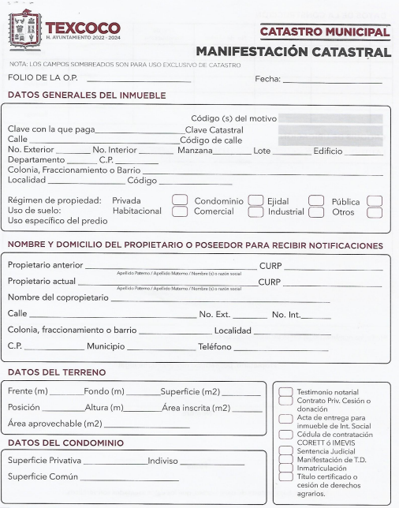
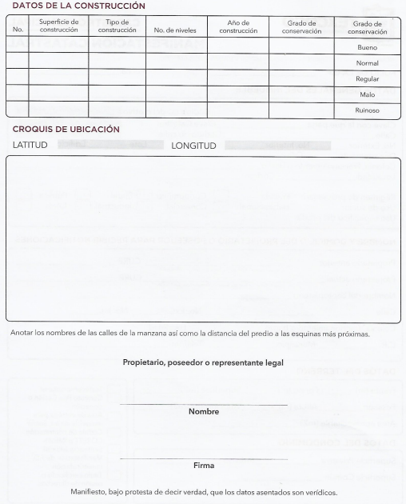

SOLICITUD DE SERVICIOS CATASTRALES.pdf:
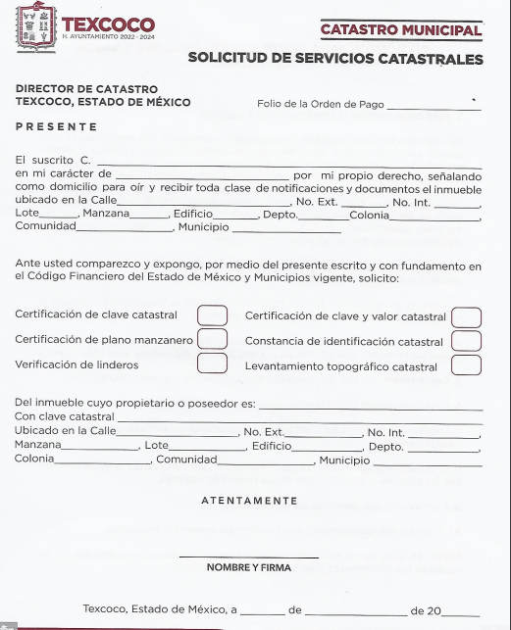
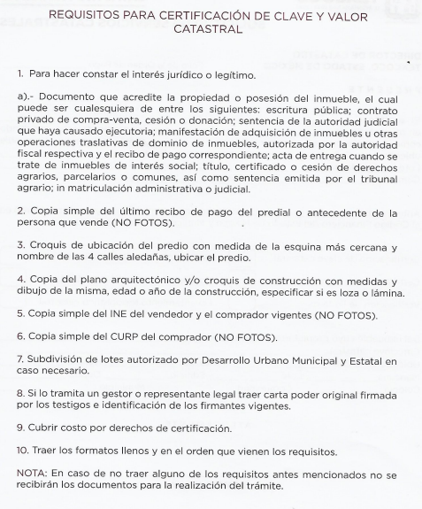
La información y formatos insertos anteriormente, dan cuenta de lo solicitado por el RECURRENTE, de manera completa, pues se advierte claramente los formatos, incluso la hoja que contiene los requisitos a detalle que requiere el particular, no obstante ello, este Instituto se dio a la tarea de realizar una investigación del lugar donde se pueden encontrar dichos formatos, siendo la página oficial del SUJETO OBLIGADO con el siguiente enlace https://www.texcocoedomex.gob.mx/Catastro.html#, de la cual se encontró un apartado denominada “solicitud de servicios catastrales” y al acceder a ella enlaza directamente con los formatos que proporcionó el SUJETO OBLIGADO y que fueron reseñados con anterioridad; página que se muestra a continuación mediante imagen, para mejor proveer:
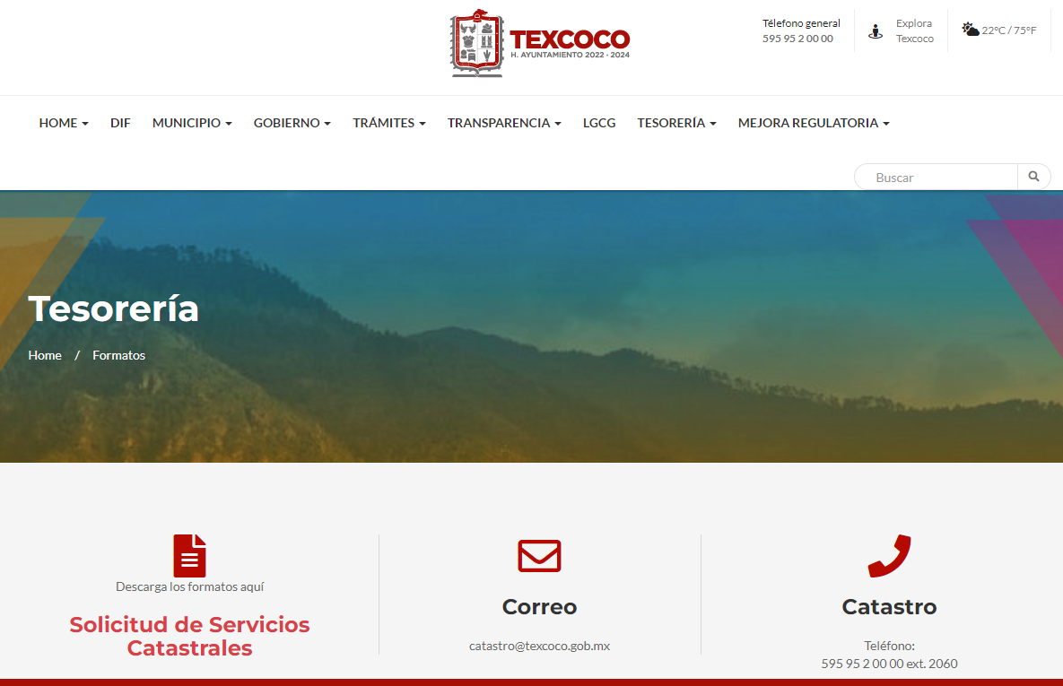

Por cuanto hace a la segunda petición diseminada, se obtiene lo siguiente:

2 (B) en digital el manual de procedimientos donde se detalle el procedimiento para la asignación de la nueva cuenta catastral para la fracción resultante de 125 m2.

Ante esta solicitud, el SUJETO OBLIGADO, en vía de INFORME JUSTIFICADO, mediante archivo digital denominado Manual_Catastral_del_Estado_de_Mexico.PDF, proporcionó la Gaceta de Gobierno con número de registro DGC NUM. 001 1021 CARACTERÍSTICAS 113282801,de fecha primero de enero de dos mil nieve, en la cual se expide el Manual Catastral del Estado de México; la cual consta de 208 fojas, y es proporcionado de manera digital, como a continuación se desprende de la siguiente imagen (solo se inserta la primer foja para evidencia):
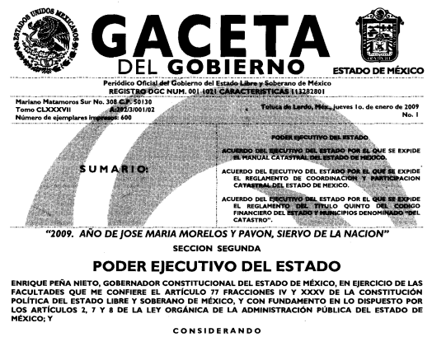
Además de dicho manual se desprende en fojas 7, 8 9 y parte de la 10 el detalle del procedimiento para llevar a cabo la asignación de la nueva clave catastral, como a continuación se detalla en las siguientes imágenes:
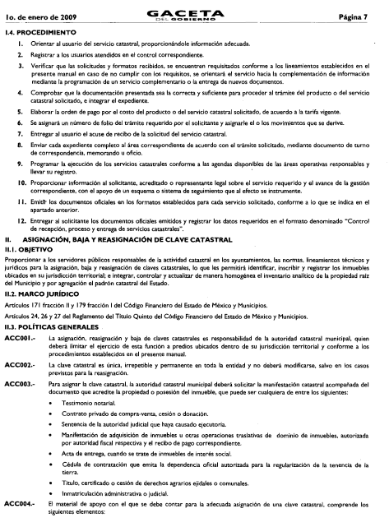
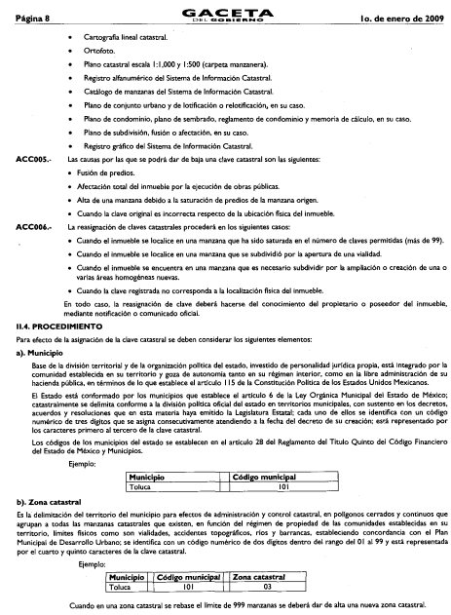
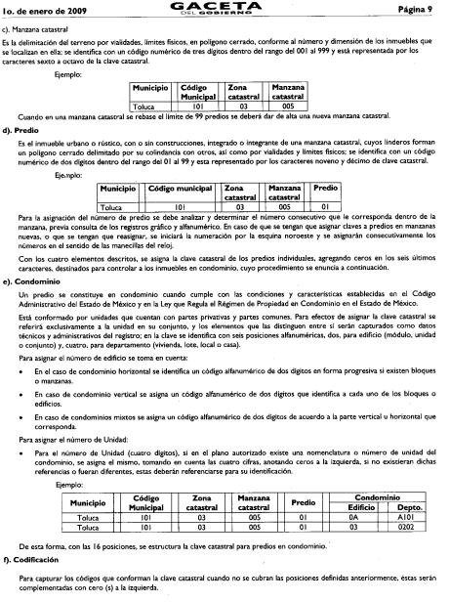
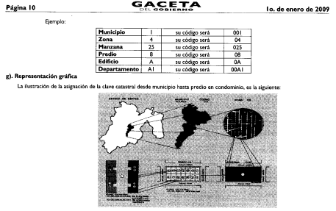
Finalmente por cuanto hace a las peticiones 3 (b) y 4 (c), de mencionarse que el propio recurrente las concatena, puesto que la segunda deriva de la primera, y por ello conviene analizar de manera conjunta para mejor entendimiento, lo anterior se patenta al plasmar ambas peticiones de la siguiente manera:

3 b) señale si respecto de la totalidad del predio el catastro hace la modificación en sus sistemas respecto de la superficie del terreno principal para efectos del pago de dicho impuesto.

4 c) en relación al inciso que antecede, requiero el extracto de su manual de procedimientos donde se detalle de que manera modifican su sistema” (Sic)
De las anteriores peticiones, se infiere que ambas se relacionan en lo concerniente a la forma de actualización del sistema de registro que lleva Catastro y si es que en el Manual proporcionado se advierte plasmada dicha forma de modificación; atendiendo a ello, el SUJETO OBLIGADO, informó que una vez que se realice el trámite de registro reseñado en las fracciones que se analizaron con anterioridad, propiamente a la asignación de clave catastral, en automático el sistema hace dicha modificación de la superficie del terreno; además precisa que dicha modificación no se encuentra reseñada en el Manual Catastral relativo al procedimiento.
Por lo que, al haber existido un pronunciamiento de parte del SUJETO OBLIGADO se está ante la presencia de un hecho negativo, así, si se considera el hecho negativo, es obvio que éste no puede fácticamente obrar en los archivos del SUJETO OBLIGADO, ya que no puede probarse por ser lógica y materialmente imposible, en razón de que, no se genera dicha información como documento, por ello, no la posee, no administra y no cuenta con la misma.
Asimismo, no se trata de un caso por el cual la negación del hecho implique la afirmación del mismo, simplemente se está ante una notoria y evidente inexistencia fáctica de la información solicitada.
Por ello, de conformidad con lo establecido en el artículo 12 de la Ley de Transparencia y Acceso a la Información Pública del Estado de México y Municipios EL SUJETO OBLIGADO sólo proporcionará la información que se les requiera y que obre en sus archivos, lo que a contrario sensu significa que no se está obligado a proporcionar lo que no obre en sus archivos; destacando entonces que el Pleno de este Organismo Garante, ha sostenido que ante la presencia de un hecho negativo, resultaría innecesaria una declaratoria de inexistencia, en términos de los artículos 19, 169 y 170 de la Ley de la materia, y ante un hecho negativo resulta aplicable la siguiente tesis:
“HECHOS NEGATIVOS, NO SON SUSCEPTIBLES DE DEMOSTRACIÓN.
Tratándose de un hecho negativo, el Juez no tiene por qué invocar prueba alguna de la que se desprenda, ya que es bien sabido que esta clase de hechos no son susceptibles de demostración.
Amparo en revisión 2022/61. José García Florín (Menor). 9 de octubre de 1961. Cinco votos. Ponente: José Rivera Pérez Campos.”
De igual forma, es aplicable el criterio 7/2017, emitido en la Segunda Época por el Instituto Nacional de Transparencia, Acceso a la Información y Protección de Datos Personales (INAI), el cual señala lo siguiente:
“Casos en los que no es necesario que el Comité de Transparencia confirme formalmente la inexistencia de la información. La Ley General de Transparencia y Acceso a la Información Pública y la Ley Federal de Transparencia y Acceso a la Información Pública establecen el procedimiento que deben seguir los sujetos obligados cuando la información solicitada no se encuentre en sus archivos; el cual implica, entre otras cosas, que el Comité de Transparencia confirme la inexistencia manifestada por las áreas competentes que hubiesen realizado la búsqueda de la información. No obstante lo anterior, en aquellos casos en que no se advierta obligación alguna de los sujetos obligados para contar con la información, derivado del análisis a la normativa aplicable a la materia de la solicitud; y además no se tengan elementos de convicción que permitan suponer que ésta debe obrar en sus archivos, no será necesario que el Comité de Transparencia emita una resolución que confirme la inexistencia de la información”.

Una vez precisado lo anterior, es de señalar que si bien EL SUJETO OBLIGADO en su respuesta primigenia, hizo del conocimiento del particular que la información que solicita como “cuenta predial” no existe tal concepto o término, y se deduce que quiere la “clave catastral” debiendo solicitar el trámite de certificación de clave y valor catastral y cubrir los requisitos del formato correspondiente, el cual se puede descargar desde la página del Ayuntamiento; además refiere que la Dirección de Catastro no maneja un manual de procedimiento, se calcula tomando como base el valor catastral de inmueble; cierto es que mediante un acto posterior como lo es el Informe Justificado remitió los archivos digitales denominados MANIFESTACIÓN CATASTRAL.pdf, RECURSO DE REVISIÓN 412 2022.pdf, Manual_Catastral_del_Estado_de_Mexico.PDF, SOLICITUD DE SERVICIOS CATASTRALES.pdf; los cuales contienen el formato de Manifestación Catastral, así como el formato de Solicitud de Servicios Catastrales, así como la gaceta de Gobierno que contiene el Manual Catastral del Estado de México y un oficio signado por el Titular de Transparencia; dando con ello respuesta integra a la solicitud de acceso a la información pública, con número de expediente 00316/TEXCOCO/IP/2021.
Asimismo, no se omite comentar que al haber existido un pronunciamiento por parte del SUJETO OBLIGADO, a fin de dar respuesta a la solicitud planteada, este Instituto no está facultado para manifestarse sobre la veracidad de la información proporcionada, pues este Órgano Garante conforme al artículo 36 de la Ley de la Materia, no se encuentra facultado para pronunciarse acerca de la veracidad de la información remitida por los Sujetos Obligados.
Sirve de sustento a lo anterior, el criterio 31/10 emitido por el entonces Instituto Federal de Acceso a la Información y Protección de Datos, ahora Instituto Nacional de Acceso a la Información y Protección de Datos, el cual refiere:
“El Instituto Federal de Acceso a la Información y Protección de Datos no cuenta con facultades para pronunciarse respecto de la veracidad de los documentos proporcionados por los sujetos obligados. El Instituto Federal de Acceso a la Información y Protección de Datos es un órgano de la Administración Pública Federal con autonomía operativa, presupuestaria y de decisión, encargado de promover y difundir el ejercicio del derecho de acceso a la información; resolver sobre la negativa de las solicitudes de acceso a la información; y proteger los datos personales en poder de las dependencias y entidades. Sin embargo, no está facultado para pronunciarse sobre la veracidad de la información proporcionada por las autoridades en respuesta a las solicitudes de información que les presentan los particulares, en virtud de que en los artículos 49 y 50 de la Ley Federal de Transparencia y Acceso a la Información Pública Gubernamental no se prevé una causal que permita al Instituto Federal de Acceso a la Información y Protección de Datos conocer, vía recurso revisión, al respecto. Expedientes: 2440/07 Comisión Federal de Electricidad - Alonso Lujambio Irazábal 0113/09 Instituto de Seguridad y Servicios Sociales de los Trabajadores del Estado – Alonso Lujambio Irazábal 1624/09 Instituto Nacional para la Educación de los Adultos - María Marván Laborde 2395/09 Secretaría de Economía - María Marván Laborde 0837/10 Administración Portuaria Integral de Veracruz, S.A. de C.V. – María Marván Laborde
Criterio 31/10” (sic)

En consecuencia, el cuarto elemento normativo de la figura legal del sobreseimiento, consistente en: “…de tal manera que el medio de impugnación quede sin materia…”, en el presente caso, se actualiza tal circunstancia, esto ya que mediante un acto posterior se le hizo llegar la información requerida al particular.

Por ende, se determina SOBRESEER el presente recurso de revisión, en términos del artículo 186, fracción I, de la Ley de Transparencia y Acceso a la Información Pública del Estado de México y Municipios:

“Artículo 186. Las resoluciones del Instituto podrán:
I. Desechar o sobreseer el recurso;”
(Énfasis añadido)

Por lo que, con fundamento en lo previsto en los artículos 5, párrafos trigésimo, trigésimo primero y trigésimo segundo, fracciones IV y V de la Constitución Política del Estado Libre y Soberano de México; 2, fracción II, 29, 36, fracciones I y II, 176, 178, 179, 181, 185 fracción I, 186 y 188 de la Ley de Transparencia y Acceso a la Información Pública del Estado de México y Municipios, este Pleno:

R E S U E L V E

PRIMERO. Se SOBRESEE el recurso de revisión número 00412/INFOEM/IP/RR/2022, porque al modificar la respuesta el recurso de revisión quedó sin materia, en términos del Considerando QUINTO de la presente resolución

SEGUNDO. Notifíquese vía Sistema de Acceso a la Información Mexiquense EL SAIMEX, la presente resolución al Titular de la Unidad de Transparencia del SUJETO OBLIGADO para su conocimiento.

TERCERO. Notifíquese al RECURRENTE la presente resolución, vía Sistema de
Acceso a la Información Mexiquense (SAIMEX).

CUARTO. Hágase del conocimiento del RECURRENTE, que de conformidad con lo establecido en el artículo 196 de la Ley de Transparencia y Acceso a la Información Pública del Estado de México y Municipios, podrá impugnarla vía Juicio de Amparo en los términos de las leyes aplicables.
ASÍ LO RESUELVE, POR UNANIMIDAD DE VOTOS EL PLENO DEL INSTITUTO DE TRANSPARENCIA, ACCESO A LA INFORMACIÓN PÚBLICA Y PROTECCIÓN DE DATOS PERSONALES DEL ESTADO DE MÉXICO Y MUNICIPIOS, CONFORMADO POR LOS COMISIONADOS JOSÉ MARTÍNEZ VILCHIS; MARÍA DEL ROSARIO MEJÍA AYALA; SHARON CRISTINA MORALES MARTÍNEZ; LUIS GUSTAVO PARRA NORIEGA Y GUADALUPE RAMÍREZ PEÑA; EN LA DÉCIMA TERCERA SESIÓN ORDINARIA CELEBRADA EL SIETE DE ABRIL DE DOS MIL VEINTIDÓS, ANTE EL SECRETARIO TÉCNICO DEL PLENO, ALEXIS TAPIA RAMÍREZ.
SCMM/BLA/DEMF/AGE

